**RILEGATURA FOGLI A4**

**Biagio Laureti**

A seguito del diffuso utilizzo dello “scanner” sono reperibili su molti siti internet articoli free di libri e riviste, relativi ad argomenti tecnici. Una volta completato in modo corretto il “download”, è possibile leggere il testo sia nella versione elettronica (es. Tablet, PC, i-Pad ecc) o, come nel mio caso, preferire il vecchio supporto cartaceo. Una volta stampato l’articolo o il libro, sorge il problema di come “rilegare” la risma di fogli stampati. La soluzione possibile per molti fogli è il sistema della spirale di metallo o di plastica (da realizzare presso negozi di stampa fotografie o pubblicitaria), il più semplice punto metallico per piccole quantità di fogli, o la rilegatura tipo libro. Questa certamente non è la più economica ma sicuramente quella che fornisce il risultato migliore. La rilegatura tipo libro viene realizzata presso appositi negozi di “Rilegatura Libri”, e normalmente i fogli non a fascicoli sono rilegati “all’americana”, cioè stendendo uno strato di collante vinilico sul bordo della risma di carta, questo sistema però con l’uso “perde” i fogli.

Di seguito viene proposta la **rilegatura tipo libro con copertina rigida**, indicando i materiali e gli attrezzi da utilizzare e suggerendo dove reperirli (Allegato 1). Questa descrizione propone un tipo di rilegatura per fogli sfusi tipo A4, che non consente ai fogli di scollarsi, quando si apre il libro, e contemporaneamente presenta una elevata durata nel tempo anche a seguito di frequenti aperture. Questa rilegatura consiste nell’effettuare dei solchi sul bordo della risma di carta per inserirci degli spezzoni di “spago” ed il relativo collante per bloccare tra di loro i fogli, quindi si sovrapporre sul bordo una garza per unire ulteriormente i fogli e lo spago ed inoltre permettere un agevole incollaggio della risma ad una eventuale copertina, sia rigida che flessibile. È opportuno precisare che i materiali citati sono prettamente indicativi e possono essere tranquillamente sostituiti con altri aventi prestazioni simili.

**RILEGATURA DI FOGLI SFUSI TIPO LIBRO**

1. Una volta stampato il testo su carta normale, da 60 o 80 grammi, inserire un foglio da 120 grammi (o 160 gr) ed un foglio da 60 gr (o 80 gr) all’inizio ed alla fine della risma in modo che il primo e l’ultimo foglio sia quello più pesante.

***(questa grammatura non è indispensabile ma facilita il lavoro come di seguito descritto***).

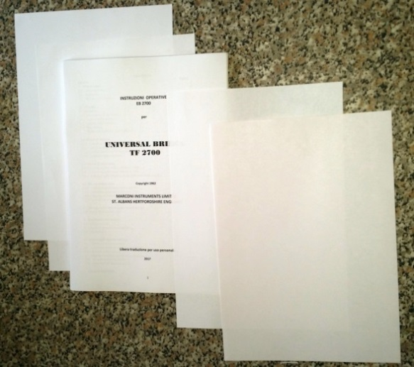

**Preparazione risma da rilegare**

1. Inserire la risma di carta tra due tavole, i fogli debbono essere perfettamente allineati e posati a filo con le due tavolette**.**

***(è consigliato l’utilizzo di due ritagli di laminato plastico tipo parkè di IKEA).***

1. Bloccare con dei morsetti la risma e le tavolette, l’insieme non si deve muovere durante la successiva lavorazione.

***(possibilmente utilizzare una morsa da banco e morsetti per bloccare l’insieme ad un tavolo da lavoro).***

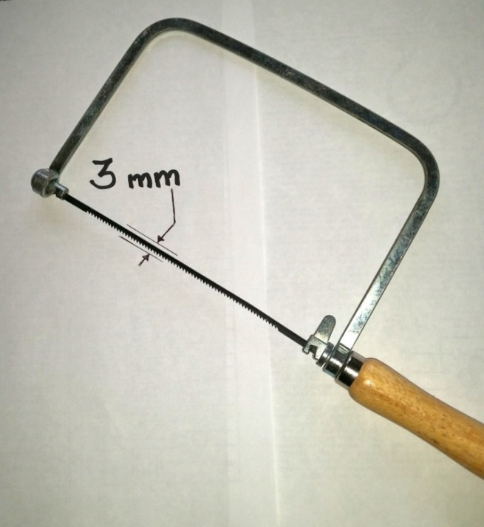

**Seghetto da traforo con lama per legno**

1. Procurarsi un seghetto da traforo con lama per legno dell’altezza di 3 millimetri.

***(è’ possibile utilizzare anche lame diverse, ma quella consigliata semplifica il lavoro di seguito descritto).***

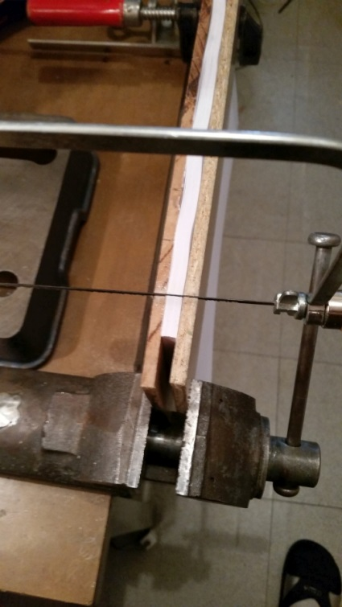

**Laminato plastico e risma di carta**

1. Con il seghetto da traforo praticare 10 tagli (gole) distanti circa 3 cm tra di loro, per tutta la lunghezza della risma; il bordo superiore non tagliente della lama deve essere a filo risma.

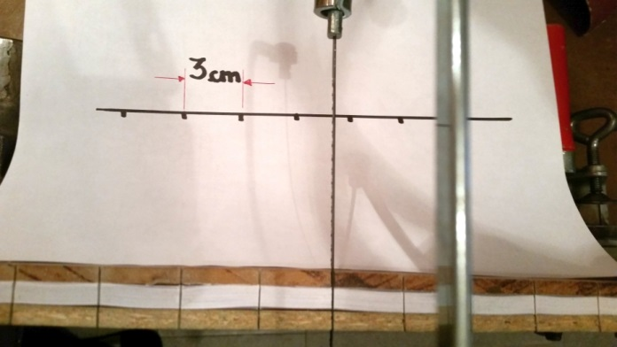

**Solchi effettuati con il seghetto.**

1. Procurarsi dello spago del diametro di 0,5 mm e tagliare degli spezzoni della lunghezza di circa 9 cm.

***(ad esempio lo spago può essere quello utilizzato nelle macellerie per legare le salsicce)***

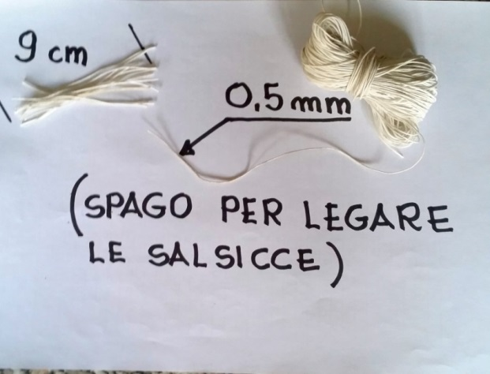

**Spago per legare i fogli**

1. Procurarsi del collante vinilico (tipo Vinavil o Maurer) da utilizzare non diluito in questa fase

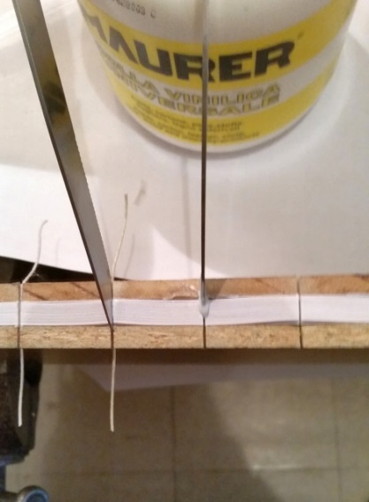

**Inserimento collante/spago/collante, nelle gole**

1. Con la lama di un coltello inserire il collante nelle gole precedentemente realizzate.
2. Inserire lo spago nella gola e spingerlo sul fondo del taglio aiutandosi con la lama di un coltello.
3. Ricoprire lo spago con il collante, cercando di non sovrapporre il collante sul laminato.

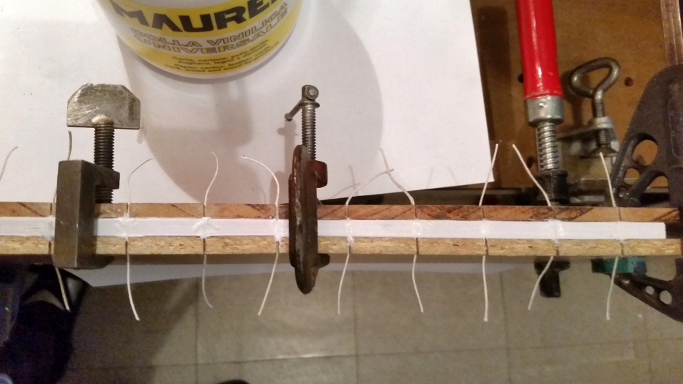

**Serraggio laminato/risma di carta e riempitura delle gole con il collante**

1. Lasciare essiccare bene il collante (circa 3 ore).
2. Con l’aiuto di una pinza, liberare gli spaghi dalle gole.
3. 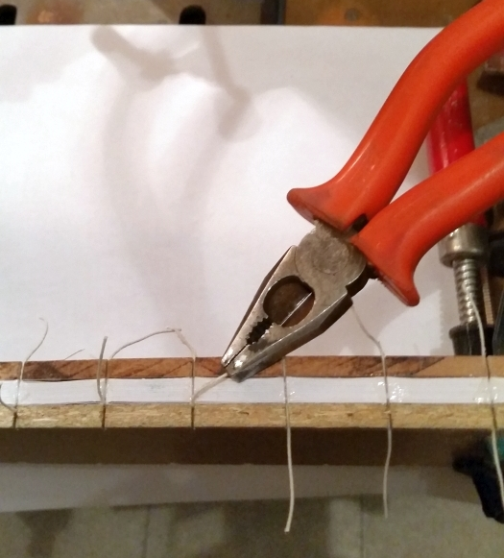

**Liberare gli spaghi dalle gole**

1. Separare le due tavolette di laminato dalla risma senza estrarre gli spaghi dalla risma.

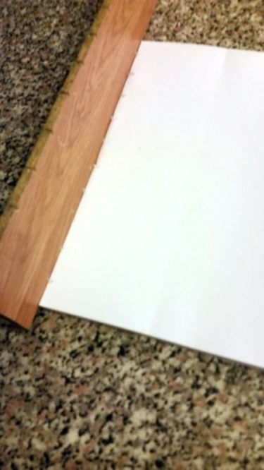

**Separare la risma dalle tavolette**

1. Dopo aver piegato gli spezzoni di spago verso il centro del foglio, con l’aiuto di un martello ribattere ogni singolo spago (da ambo i lati della risma) in modo che questo aderisca alla risma.

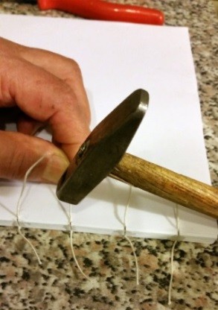

**Piegatura degli spaghi sulla risma**

1. Disegnare sulla risma una riga con una matita, distante circa 3 cm dal bordo.
2. Procurarsi un telo di garza. Tagliare una striscia delle opportune dimensioni come di seguito descritto. ***(Ad esempio se la risma è di 1 cm deve essere 3+1+3 =7 cioè 3 cm per ogni lato della risma, per la lunghezza di questa cioè 32 cm).***

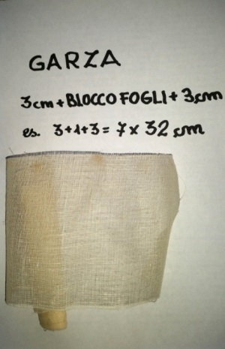

**Garza per legatoria**

1. Distribuire uno strato di collante sul bordo della risma, sulle gole dove passano gli spaghi e sulla risma, dal segno della matita al bordo risma.
2. Con l’aiuto di una pinza a becco sottile, tirare ugni singolo spago verso il centro della risma, in modo che gli spaghi risultino ortogonali al bordo risma.

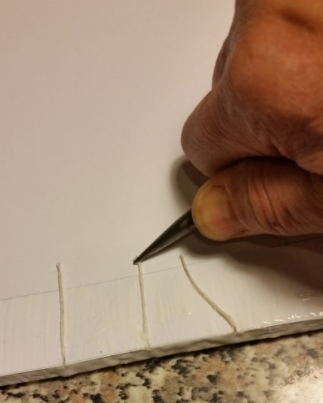

**Sistemazione degli spaghi**

1. Posizionare la garza dal segno della matita verso il bordo risma, premere leggermente per consentire una buona adesione.
2. Dopo aver steso la garza, posare un foglio “a perdere” sopra la garza in modo che questa non aderisca sul tavolo.

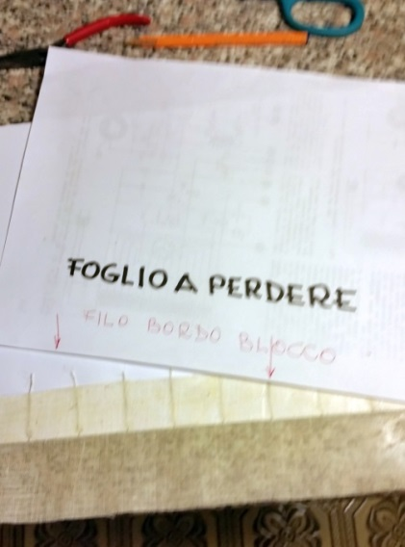

**Predisposizione garza/risma**

1. Posizionare con la stessa procedura la garza ed il foglio a perdere nell’altro lato della risma.
2. Sovrapporre una tavoletta sulla risma e serrare il tutto con dei morsetti.

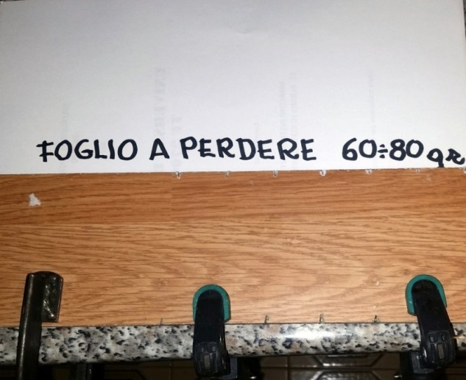

**Serraggio della risma con morsetti**

1. Attendere che il collante si essicchi, separare quindi le tavolette dalla risma e rimuovere i due fogli a perdere (circa 6 ore)**.**

***(Il foglio a perdere consente di non far aderire la risma sulla tavoletta e sul tavolo da lavoro, le eventuali tracce rimanenti del foglio sulla risma non inficia il lavoro)***

**E’ importante che la risma sia perfettamente essiccata, in quanto la carta della risma se non è pressata, si deforma in presenza di eventuali tracce di umidità.**

1. In funzione del colore della copertina è possibile aggiungere il capitello in tinta sulla risma, questo viene incollato con il collante vinilico sul bordo della risma**.**

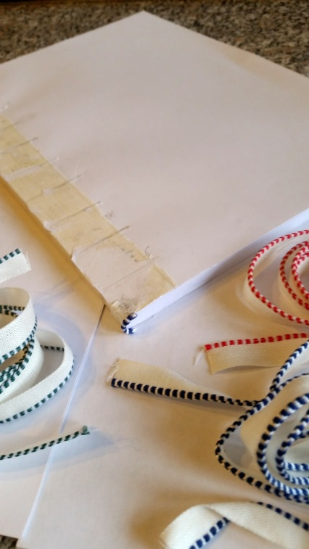

**Nella figura è incollato il capitello blu**

**LA COPERTINA RIGIDA**

1. Stendere la tela sul tavolo da lavoro, con una matita disegnare una riga orizzontale a 3 cm dal bordo inferiore, aiutandosi con la copertina di cartone tracciare una riga ortogonale a sinistra ed un’altra a 3 cm., posizionare la copertina e disegnare i bordi di questa, poi, seguendo i dati dell’esempio citato, a 0,5 cm disegnare una riga ortogonale (primo distanziatore) poi disegnare una seconda riga a 1,3 cm (bordo della risma costituito da 2 mm di copertina + 8 mm di testo + 2 mm della seconda copertina + 1 mm di curvatura del dorso) disegnare una terza riga ortogonale a 0,5 cm (secondo distanziatore) ora a questa affiancare la seconda copertina e disegnarne i contorni.

Dal bordo destro della copertina tracciare una riga ortogonale a 3 cm.

Dal bordo superiore delle copertine tracciare una riga orizzontale parallela a 3 cm.

Se tutto è stato tracciato in modo corretto, dovrebbe essere disegnato un rettangolo di 35,4 cm x 50,3 cm, con all’interno un altro rettangolo, 3 cm per lato più piccolo del primo .

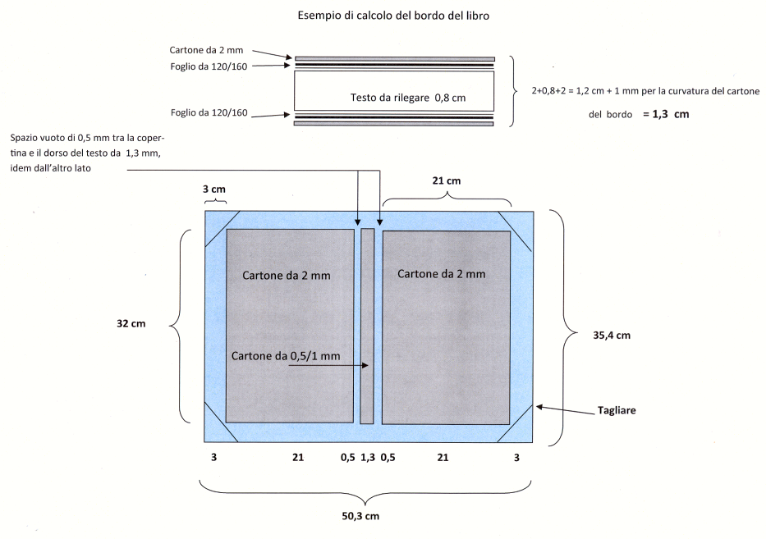

**Preparazione della tela per la copertina**

1. Prima di incollare la risma alla copertina è necessario verificare il corretto assemblaggio, occorre pertanto sovrapporre la risma alla copertina, posizionandola in modo che questa sia allineata con il filo dorso.
2. Dopo aver disegnato sulla la stoffa della copertina i vari ingombri, posizionare su questa i due frontespizi da 2 mm di spessore, i due distanziatori larghi 0,5 cm e il dorso dello spessore di 1 mm e della larghezza di 1 cm**.**

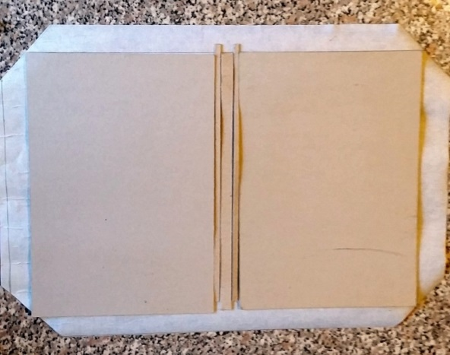

**Predisposizione del materiale da incollare**

1. Ritagliare i bordi di questo rettangolo ed eliminare i quattro angoli facendo attenzione a lasciare 1 mm dallo spigolo della copertina ai tagli.
2. Procurarsi un panno umido con cui pulire eventuale tracce di collante sulla tela.
3. Il collante vinilico deve essere diluito con acqua in modo che risulti fluido quando si spalma con un pennello di setole, inoltre lo strato di collante spalmato non deve assolutamente presentare zone con uno strato più consistente, in quanto questo quando è asciutto risulterà visibile.

***(appare a macchia di leopardo).***

1. Spalmare il collante prima sul cartone del frontespizio, poi sulla tela, posare il cartone prestando la massima attenzione all’allineamento con il segno di matita inferiore, spalmare il collante sul cartone solo sulla parte interessata (frontespizio e bordo sinistro di figura) quindi ripiegare il bordo sinistro della tela.
2. Pressare delicatamente per consentire una buona adesione

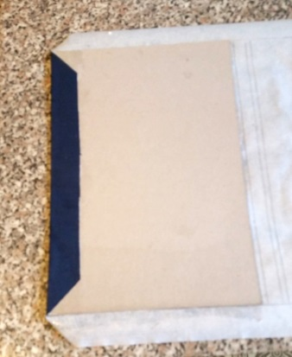

**Incollaggio copertina sulla tela e sul bordo sinistro**

1. Posare il distanziale da 0,5cm (senza collante), spalmare il collante sul dorso interno della tela e quindi sul cartone del dorso (1,3 cm x 32 cm) adagiarlo poi al distanziatore. Posare il secondo distanziatore da 0,5 cm (senza collante) a fianco del dorso incollato.
2. Spalmare il collante sul secondo cartone da 2 mm e sulla tela, quindi posare il cartone sulla tela prestando attenzione all’allineamento di questo con il segno inferiore.

***(se i pannelli non sono perfettamente allineati la copertina risulterà “sbilenca”)***

1. Spalmare il collante sul lato interno destro di questo cartone e sulla tela, adagiare quindi il cartone sulla tela .
2. Spalmare il collante sul cartone solo sulla parte interessata e ripiegare il bordo destro della tela.

Pressare delicatamente per consentire una buona adesione

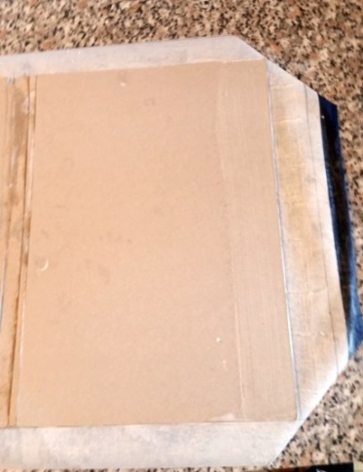

**Cartone posteriore con collante sul lato destro**

1. Estrarre i due distanziatori**.**
2. Spalmare di collante i bordi interni dei cartoni superiore e inferiore, spalmare il collante sulla tela, quindi sovrapporre la tela ai cartoni**.** .

Pressare delicatamente per consentire una buona adesione

1. Posare dei fogli di carta sul tavolo da lavoro su cui adagiare la copertina, in modo che questi possano assorbire l’umidità del collante.

***(è indifferente la posizione della copertina durante l’essiccazione)***

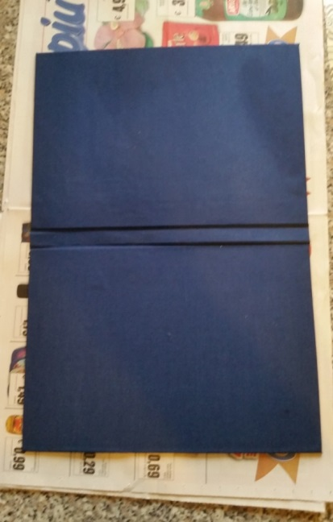

**Copertina**

1. Posare altri fogli di carta (tipo giornale o equivalente ma non carta plastificata) sulla copertina**.**

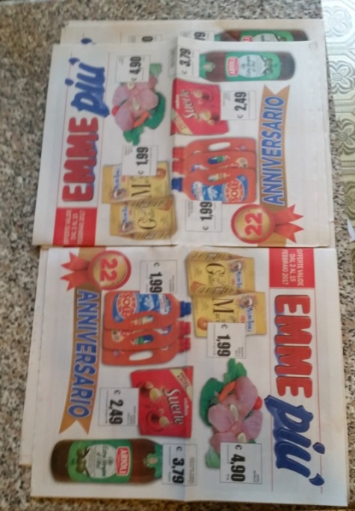

**Fogli di giornale o riviste non plastificate**

1. Posare dei pesi per evitare che l’umidità del collante deformi il cartone durante l’asciugatura della copertina**.**

***(una buona soluzione è l’utilizzo di più libri affiancati e sovrapposti ).***

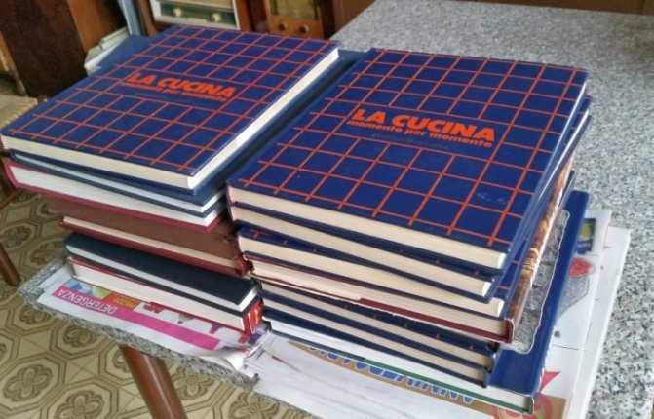

**Asciugatura sotto peso della copertina**

1. Attenzione la copertina deve asciugare perfettamente, deve rimanere pressata per almeno 2 giorni
2. Togliere i pesi e arrotondare il cartone del dorso con l’aiuto di un tubo metallico.

***(un suggerimento può essere l’utilizzo del manico del raccogli-polvere casalingo “Swiffer” o attrezzo simile).***

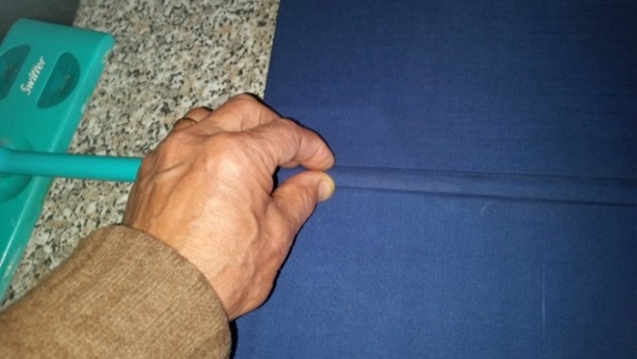

**Arrotondamento del dorso della copertina.**

1. Verificare la corretta realizzazione della copertina, posando la risma a filo bordo arrotondato.

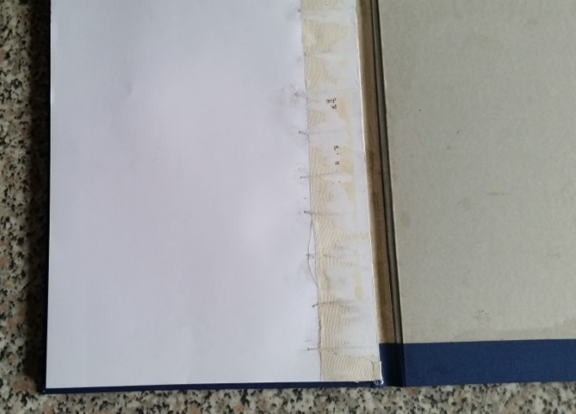

**Sovrapposizione della risma sulla copertina**

1. Inoltre verificare che tra ogni lato della risma ed il bordo della copertina ci siano circa 2 mm**.**

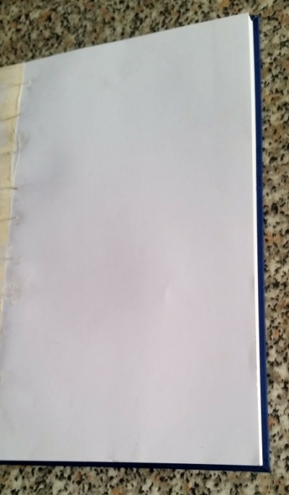

**Verifica corrispondenza copertina/risma**

1. Questa sarà la posizione della risma quando verrà incollata.
2. Occorre ora disporre di due fogli di plastica con le dimensioni superiori a quelle del foglio A4

***(in alternativa utilizzare due buste per fogli A4 tipo Favorit).***

**Questi fogli sono di estrema importanza perché servono ad evitare che l’umidità della copertina penetri sulla risma di carta.**

1. Inserire tra il foglio da 120/160 gr e quello da 60/80 gr un foglio di plastica.

***(o un foglio di una rivista e dopo aver spalmato il collante, come di seguito indicato, sostituirlo con il foglio di plastica)***

1. Inserire il secondo foglio di plastica dall’altro lato della risma.

***(utilizzando una busta tipo Favorit questa deve essere inserita il più possibile vicino al dorso e mantenere verso l’esterno i fori di fissaggio).***

1. Stendere un velo di collante diluito sulla copertina fino ad una distanza di 1 cm dai bordi, mentre sul lato interno spalmare il collante fino al bordo del cartone.
2. Stendere un velo di collante sul primo foglio della risma, quello da 120/160 gr, facendo attenzione a non sporcare il foglio di plastica (non è necessario arrivare fino al bordo foglio)
3. Posare la risma sulla copertina **posando questa prima dal lato bordo a filo dorso** e quindi posare tutta la risma**.**
4. Ripetere l’operazione sull’altro lato, spalmando il collante sulla copertina, fino ad una distanza di 1 cm dai bordi, lato interno spalmare il collante fino al bordo del cartone.
5. Stendere un velo di collante sul primo foglio della risma, quello da 120/160 gr, facendo attenzione a non sporcare il foglio di plastica (non è necessario arrivare fino al bordo foglio).
6. Mantenendo premuto il dorso contro la risma, sovrapporre la seconda parte della copertina sulla risma.
7. Adagiare il volume sul tavolo da lavoro e sovrapporre dei pesi sul volume.

***(è ancora consigliabile l’utilizzo di libri).***

1. Mantenere i pesi fino a quando il collante non perfettamente asciutto.

***(almeno 2 giorni)***

1. Stampare il frontespizio;

***(possibilmente questo dovrebbe essere stampato presso un negozio di stampa e sviluppo fotografie, su carta da 120/180 gr possibilmente lucida a colori, anche se il testo è in bianco e nero (costo circa 1,50 €), questo permette di manovrare il foglio rigido umido di colla con facilità e di poter eliminare eventuali tracce di collante più facilmente senza deturpare la stampa).***

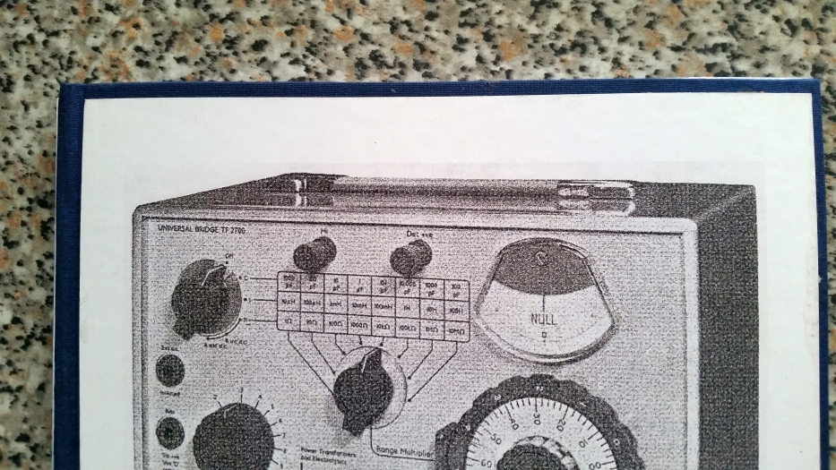

**Particolare di sovrapposizione del frontespizio sulla copertina**

1. Prima di spalmare il collante sulla copertina e sul frontespizio occorre tagliare il foglio del frontespizio in modo che questo sia più corto della copertina di circa 3 mm per ogni lato, mentre dal lato del dorso (lato sinistro) il frontespizio deve arrivare a circa 3 mm dalla gola di piegatura della copertina (circa 1 cm dal bordo sinistro).
2. Apportate le necessarie modifiche, spalmare il collante diluito prima sulla tela, quindi sul frontespizio.

Pressare delicatamente per consentire una buona adesione.

1. Sovrapporre dei fogli di giornale quindi dei pesi e attendere che si asciughi perfettamente il collante**.**

***(anche in questo caso è consigliabile l’utilizzo di libri)***

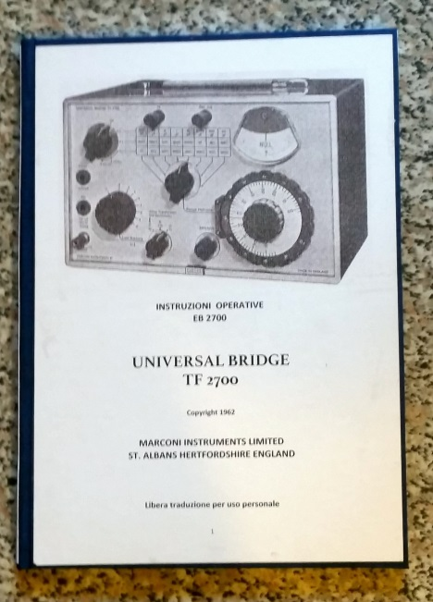

**Lavoro completato**

1. Un ulteriore rifinitura è l’applicazione del titolo del libro sul bordo, anche questo per facilitare l’applicazione deve essere stampato su carta da 120 gr, tagliato a misura e quindi incollata spalmando il collante prima sulla tela poi sulla carta, rimuovendo gli eccessi di colla con il panno umico (senza sfregare eccessivamente)**.**

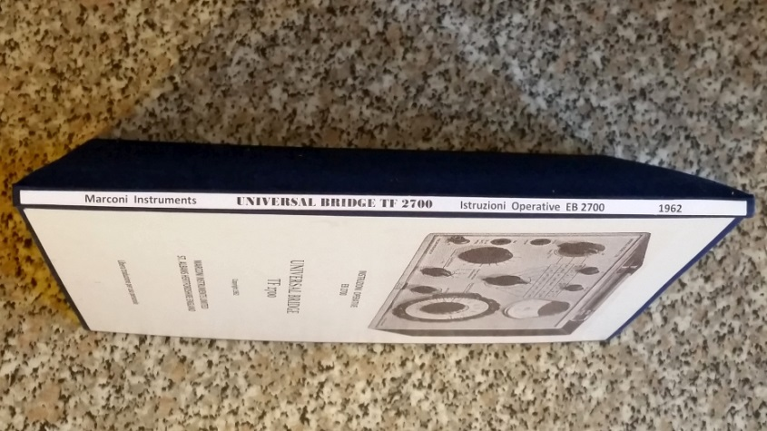

**Applicazione del titolo sul dorso**

**NOTA:**

La rimozione anticipata dei fogli di plastica provoca un travaso di umidità dalla copertina alla risma con il conseguente increspamento dei fogli.

A questo inconveniente non c’è rimedio occorre ristampare il testo.

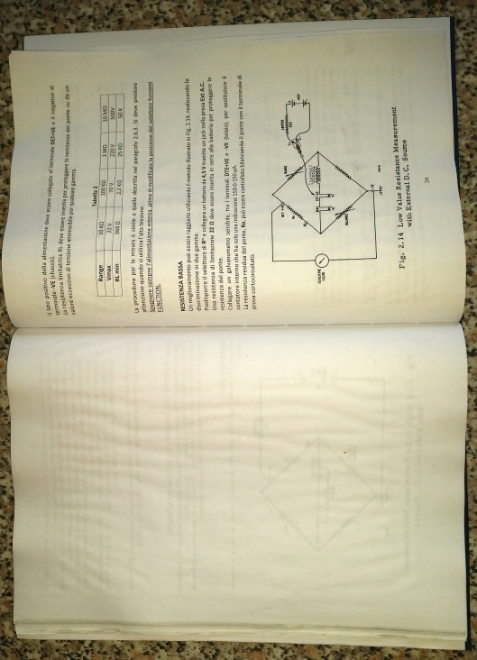

**Increspatura della carta dovuto ad un travaso di umidità**

Eventuali bolle di aria sulla tela della copertina possono essere eliminate inumidendo la tela, sovrapponendo quindi dei fogli di giornale e lasciare asciugare sotto peso.

**ALLEGATO**

**Materiale Reperibilità**

Capitello **Aldo Mezzanotte** Via Angelo Emo 168 - 00168 Roma Tel.

06.39749758/9 -- 1,5 € al metro

Cartone da 2 mm **Fiammeri Di Cardini**, Via Fiorino Fiorini 30 tel. 0658310021

(traversa Via Donna Olimpia) nome corretto cartone da 800 grammi

2 fogli tagliati 210x304=3,50 € 18 pezzi =19 cent di € cadauno

Cartone da 1mm **Fiammeri Di Cardini** o in alternativa scatola per stivali ecc.

Carta da 120 gr  **Buffetti** o **Azzaro Giovanni Forniture Grafiche Carta** : Viale Glorioso 9/1 tel. 065812341 (zona Viale Trastevere/Viale Dandolo) in

alternativa Materiale per PC, Stampanti/fax ecc.

Collante vinilico Ferramenta: collante vinilico tipo Vinavil o Maurer ecc.

Coltello Utilizzare il dorso non tagliente di un coltello da cucina, in alternativa un giravite a taglio con lama da 5mm

Fogli di plastica **Buffetti**: cartelle Favorit A4, o qualsiasi ritaglio di plastica rigida

Laminato Plastico Ritagli o campioni per mostra presso Rivenditori di Parkè, Negozi di

Vernici, carte da Parati, in alternativa compensato da 40x10x0,6 cm

presso Bricofer o Leroy Merlin.

Morsa da banco Ferramenta utile ma non indispensabile

Morsetti tipo “Sergente” Ferramenta 4/5 indispensabili

Panno umido Tipo per lavare i piatti o equivalente indispensabile

Pennello di setole Ferramenta: generico

Pinze varie Ferramenta: generico

Seghetto da Traforo Ferramenta: la lama deve essere a denti grandi per legno altezza

da 2 mm

Spago **Azzaro Giovanni Forniture Grafiche Carta** : Viale Glorioso 9/11 Roma

tel. 065812341 (zona Viale Trastevere/Viale Dandolo)

(o Macelleria con lavorazione carne di suino)

Stampa su carta da 180gr **Grafica &Pubblicità** : Via di Villa Bonelli 14 tel. 0645439325

stampa su cartoncino da 180 gr a colori A4 = 1,8 €

Tela per copertina **Fiammeri Di Cardini** **o Aldo Mezzanotte** Via Angelo Emo 168 00168

Roma Tel. 06.39749758/9

Costo al metro lineare in funzione del tipo di tela (circa 30 € al m)

la tela è alta metri 1,20

(1 x 1,20 = 6 teli 50 x 32 esemp. di copertina = 30:6 = 5 € a copertina)

**Roma 3 febbraio 2017**